洪考院信字〔2020〕 4 号

**关于印发《南昌市2020年城区小升初报名暨信息采集实施方案》的通知**

各县(区)教科体局、市（区）属学校、事业单位办学校、民办学校：

现将《南昌市2020年城区小升初报名暨信息采集实施方案》印发给你们，请认真组织实施，切实做好今年的小升初信息采集工作。

附件：南昌市2020年城区小升初报名暨网上信息采集实施方案

（此页无正文）

南昌市教育考试院

2020年6月4日

南昌市教育考试院办公室 　 2020年6月4日印发

**附件：**

**南昌市2020年城区小升初报名暨网上信息采集实施方案**

根据省教育厅《关于做好2020年普通中小学招生入学工作的通知》文件精神和市教育局《关于做好2020年义务教育免试就近入学工作的实施意见》工作要求，为更好的开展我市2020年小升初报名暨网上信息采集工作，进一步落实县区教育行政部门主导职能，力求小升初工作程序规范、招录公平，由各城区教科体局（办）统一组织指导辖区属地内小学毕业学校（含相关区属、市属、事业办和民办等学校）进行小学应届毕业生信息采集、审核和报库工作。经研究，我市今年城区小升初报名暨网上信息采集使用市教育考试院研发的 “南昌市小升初信息管理系统”。具体实施办法如下：

一、报名对象和条件

1.南昌市城区户籍的小学应届毕业生（含本市城区户籍外地返昌的小学应届毕业生）。

2.符合条件的非本市城区户籍随迁子女。随迁子女指在我市城区经商，并领有工商执照、税务登记证，缴纳社会养老保险，有固定住所（房产证或不动产证、居住证、住房租赁合同等有效证明）的非本地户籍人员子女；或是在我市城区务工，并签有合法用工合同和按规定缴纳社会养老保险，有固定住所（房产证或不动产证、居住证、住房租赁合同等有效证明）的非本地户籍人员子女。

二、信息采集方式和时间

1.信息采集方式：登录“南昌市小升初信息管理系统”进行小升初报名暨信息采集。

网址：南昌市教育考试院（[ncxsc.nceea.cn](http://xsc.nceea.cn)）。

2.信息采集时间：6月5日至6月14日。

三、信息采集方法和材料

1.信息采集地点和材料

（1）本市城区小学应届毕业生，由毕业学校统一组织采集信息。

（2）非本市城区小学就读的我市城区户籍外地返昌和非我市城区户籍符合随迁子女条件小学应届毕业生等,须在相关区教科体局（办）指导下按要求参加注册、采集和审核。其中，我市城区户籍外地返昌的小学毕业生由户籍所在区教科体局（办）受理。非我市城区户籍符合随迁子女条件的小学毕业生由实际居住地所在区教科体局（办）受理。

2.相关材料要求

（1）具有本市城区户籍或其监护人（或本人）在城区拥有固定住所的小学毕业生，提供家庭户口簿以及合法常住固定住所相关证件。其中房产权证必须为房产证或不动产权证(不含购房合同），未在城区取得房产的，必须提供经房管部门正式备案的房屋租赁合同。

（2）来昌人员随迁子女入学，坚持“以流入地政府管理为主、以公办学校接收为主”的原则，健全完善以居住证为主要依据的随迁子女义务教育入学政策，提供家庭户口簿和固定住所证件（房产证或不动产证）或居住证，在必要的条件下，补充经房管部门正式备案的房屋租赁合同以及社保缴纳、工商税务证照或用工合同等。

（3）非城区小学毕业生还需提供加盖毕业学校公章的全国统一电子学籍材料。

上述房产权证，鉴于疫情影响，办理时间截止2020年4月30日。居住证及其他有关证件的办理时间必须在一年以上，推算截止时间同样为2020年4月30日。非直系亲属间共有的房产不作为义务教育学校招生的依据。

3. 相关政策规定

（1）城区地铁建设拆迁户、棚户区（旧城）改造拆迁户及其他因国家建设需要的拆迁户子女就学安排：被征收居民迁出原地后，其子女入学须持家庭拆迁证明材料原件进行审验（拆迁协议三年内有效，推算截止时间为2020年4月30日），可选择继续在原户籍、家庭住址所在地就近入学，或在安置房所在地就近入学，也可在被征收人住地附近相对就近由教育部门统筹安排入学。

（2）对本行政区域内的现役军人，高层次人才，公安烈士、公安英模和因公牺牲、一级至四级因公伤残公安民警，消防救援人员，新冠肺炎疫情防控一线医务人员，道德模范，少数民族流动人口，来昌随迁人员等子女接受义务教育按市教育局相关要求实施。

四、信息采集日程安排

1.6月5日至6月7日，信息采集工作准备。

分级召开我市2020年城区小升初报名暨信息采集视频工作会议，布置有关工作，进行工作培训。各城区教科体局（办）和小学毕业学校领取系统管理账号，学校为相关班主任添加管理账号。在学生学籍信息形成的初始数据基础上，产生与学生身份证号相关联的唯一报名暨信息采集序号，并完成小学毕业生照片采集和系统上传。确定不在我市城区小升初学生可不进行信息采集，签订的相关承诺书由小学存档。

2.6月8日至6月14日，信息采集和初审。

（1）区教科体局（办）要成立本区小升初工作领导小组，结合防控要求制定工作方案，组织毕业学校进行本校小学毕业生（含对口直升对象）基本信息采集和初审，实行分区具体实施、加强线上培训指导，提倡通过预约进行材料分发、收集和审核。毕业学校要成立本校小升初工作领导小组，结合防控要求制定工作方案，妥善安排相关工作，严格信息审核。在采集信息前通过合理方式通知学生家长，宣传有关政策，明确相关要求，发放有关宣传材料，做好培训指导，并按要求回收经学生及家长签字的《致南昌市2020年城区小升初学生家长的一封信》回执。

（2）在区教科体局（办）和毕业学校的指导下，小学毕业生及其家长访问南昌[市教育考试院网站](http://xsc.nceea.cn)或关注南昌市教育考试院微信公众号，进入“南昌市小升初信息管理系统”，输入用户名（采集序号）和初始密码（身份证后8位）进入小升初信息管理系统。学生登录系统后必须对自己的初始密码进行修改，产生学生及其家长所掌握的使用密码。学生用户名及使用密码须自行妥善保管，若密码遗失，只能在系统中点击密码查询予以重置。小学毕业生及其家长登录系统查看并完善学生的基本信息，小升初招录期间可实时查询信息采集记录、审核情况、资格复核情况、录取情况等信息。

（3）小升初报名学生必须参加网上信息采集,且只能生成本人唯一报名暨信息采集序号，凡未经市教育考试院网上信息采集的，一律不予办理小升初录取。

小升初入学信息是学生参加义务教育学位分配和考籍管理的重要依据，各校务必高度重视，按相关工作要求，指导学生及其家长认真填写及核实。学生姓名、身份证号、性别、民族、家长信息、户籍地址等信息必须与户口簿保持完全一致。房产信息必须与房产证（不动产证、居住证、备案住房租赁合同）保持完全一致。若所提交信息与相关部门数据无法匹配，造成信息无法提交或影响入学安排，责任自负。凡提供假户口簿、假房产证等虚假证件的，一经发现，一律按照就松不就紧的原则统筹安排处理。其中，户口簿地址：填写户口簿上详细地址，房产证地址：填写房产证上详细地址，且均须保证“一字不错，一字不漏”，否则和公安户籍管理部门、房管部门信息匹配数据时，有一字之差，均被列为“提供虚假信息，无法通过，纳入统筹”。父母亲联系电话用于接收小升初招录信息，务必填写现使用的手机号码，确保联系通畅。学生信息一经采集提交，一律不得修改。

（4）小升初学生信息须经班主任和毕业学校领导小组两级审核。对户籍地址对应路段、房产地址对应路段须安排专人予以查验。对提交房产信息不完整的和户籍地址名称、房产地址名称出现变更的学生家庭，毕业学校均须安排专人上门核实其实际住址及房屋信息。对具备随迁子女等附加资格的学生，毕业学校须进行核查、备注。班主任和毕业学校领导小组确定审核意见后，在小升初系统予以提交。由学校统一打印《南昌市2020年城区小升初报名信息采集表》交学生及其家长签字确认其所提交信息真实、完整和准确，交毕业学校存档。

（5）非城区小学毕业的外地返昌和随迁子女信息采集和审核，由相关区教科体局（办）受理并做好指导工作。

（6）毕业学校须建立学生小升初报名档案袋，集中管理学生信息采集表、致家长信回执、报名审核表及学生学籍、户籍、房产和小升初相关手续办理等材料复印件、其他补充材料原件。小升初班主任、学校、城区审核结束后，各区学生小升初报名档案袋以学校为单位，由区教科体局（办）安排存放、备查。

（7）6月14日，信息采集结束，“南昌市小升初信息管理系统”信息统一采集功能关闭。

五、信息复审

6月15日至6月25日，区教科体局（办）对纳入本区协调管理的小学毕业生信息进行复审，汇总后按要求在小升初系统中提交复审结果并将本区数据上传至市教育考试院。

各区教科体局（办）须结合防控要求制定复审方案，成立专门复审工作组，明确工作责任和要求，严肃复审工作纪律，精心组织，把好小升初学生信息城区审核关。在班主任、生源学校和区教科体局各级审核的基础上，系统导出、打印小升初报名审核表，履行签字和单位公章加盖手续，对审核结果予以认定。小升初报名审核表归入学生档案袋备查。

在此期间，各城区须根据本区制定的小升初对口直升实施办法，明确对口直升相关学校对应关系、所涉及的招生范围（地段、园区和路牌号），汇总、审核学生及其家长的个人申请（含相关承诺书）、原始材料和资格，将经审核合格的对口直升数据上传至市教育考试院。各直升校（含直升试点学校、省属事业办学校和部分九年一贯制办学学校）报送对口直升学生名单，省属事业办学校报送教（职）工子女相关材料至市教育考试院审核，驻昌部队军人子女（南昌警备区报送）、消防救援人员子女（市消防救援支队报送）、引进高层次人才子女（市委人才办报送）、新冠肺炎疫情防控一线医务人员子女（市卫健委报送）、公安烈士、公安英模和因公牺牲、一级至四级因公伤残公安民警按相关规定报送市教育局审核。各项名单、材料一经核定、上报，不得修改，对口直升录取且报到的学生不再按学区范围安排公办初中学位。

六、信息比对

6月26日至6月29日，市教育考试院统一协调市公安户籍、房产管理等相关部门进行学生信息比对。市教育考试院根据相关学生信息数据，建立和完善2020年小学毕业生信息库，上报市教育局和市招考委。

七、学区生源类别

城区各初中招生学校按照划分的学区范围接收符合条件的小学毕业生。如果学区范围内的学生数量未超过学校接纳能力，则初中学校全部接收；如果学区范围内的学生数量超过学校接纳能力，则初中学校按以下顺序进行接收，对同类别学区生源超过招生学校容量限额数的部分初中学校试行随机派位方式确定学生入学，超出初中学校容量限额而未能接收的生源依据其实际居住地予以就近统筹安排。

第一：小学毕业生及其父母户口在学区范围内，且户主为其父或者其母，家庭实际居住地（房屋产权所有人为其父或母或小学毕业生本人、房屋权证性质为住宅）同时属于学区范围内。

第二：小学毕业生及其父母户口在学区范围内，户主为其祖父母或外祖父母，实际居住地（房屋产权所有人为其祖父母或外祖父母、房屋权证性质为住宅）同时属于学区范围内，且该小学毕业生及父母在城区无房产。

第三：小学毕业生及其父母户口不在学区范围内，但家庭实际居住地（房屋产权所有人为其父或母或小学毕业生本人、房屋权证性质为住宅）在学区范围内。

第四：小学毕业生及其父母户口在学区范围内，且户主为其父或者其母，家庭实际居住地（房屋产权所有人为其父或母或小学毕业生本人、房屋权证性质为非住宅[公寓、商住楼]，且该小学毕业生及其父母在城区无其他权证性质为住宅的房产，落户在该常住地址）在学区范围内。

第五：小学毕业生及其父母户口（含集体户口）在学区范围内，实际居住地为租赁房（凭房屋租赁合同等材料）属于学区范围内，且该小学毕业生及父母在城区无房产。

第六：小学毕业生及其父母户口（含集体户口）不在学区范围内，实际居住地为租赁房（凭房屋租赁合同等材料）属于该学区范围内，且该小学毕业生及其父母在城区无房产。

第七：小学毕业生及其父母户口不在南昌城区范围内，但实际居住地为租赁房（凭房屋租赁合同、居住证等材料）属于学区范围内,且该小学毕业生及父母在城区无房产。

一套城区房产在三年之内（房产年限计算截止时间为适龄儿童、少年入学当年4月30日）只作为一个家庭适龄少年公办义务教育学校招生依据。

租赁房未满一年或非直系亲属间共有的房产，由教育部门依据其学区学校学位限额情况和实际居住地，相对就近统筹安排义务教育学位。

省属事业单位办义务教育学校，在满足本单位职工子女就读后尚有空余学位的，在征得其上级主管单位同意的前提下，可由市、区教育部门与相关学校协商，空余学位面向社会招收学生，采取政府购买学位等方式，合理设置学区范围，实行划片招生。政府购买初中学位的学校（省属事业单位办学校及民办学校）及学生人数须报经市教育局审核同意后确定。

八、疫情防控

为落实疫情防控要求，今年市教育考试院专门开通微信公众号网上答疑平台，实行学生家长线上咨询，对确需线下办理的事项实行线上预约制度。各城区教科体局（办）和有关学校，须在确保安全的前提下，统筹兼顾疫情防控和信息采集审核工作。要通过网络、公众号、工作群、视频会议、短信和电话等方式宣传发布招生政策，优化培训指导，确保信息准确审核规范。要分段错峰合理安排，不组织聚集性会议和宣传活动，避免不必要的直接接触，避免人员聚集，确保工作推进安全有序。要做好疫情防控工作各项预案，落实工作责任，积极配合各级政府和社区的有关疫情防控要求，切实做好疫情防控期间的信息采审核各项工作。

附件：1.南昌市小升初信息采集目录及填写说明

2.南昌市小升初复议申请表

3.南昌市小升初信息管理系统学生家长操作说明

**附件1：**

**《南昌市2020年城区小升初信息采集目录》**

**填写说明**

**一、特别说明**

1．此目录所列是需在本市城区就读初中的小学毕业生报名要提交的相关信息（包括本市城区应届小学毕业生、本市城区户籍的外地返昌应届小学毕业生、符合条件的随迁子女）。

2．在市教育考试院小升初报名信息采集系统填写并确认提交目录所列信息后，所填内容系统将自动采集并生成小升初学生电子档案，此电子档案将作为原始依据在小升初录取中使用，请认真按要求填写真实、准确、完整信息。除指定非学生填写栏目外，各栏内容必须由学生本人和家长在报名时填报。

3．报名信息采集系统自动生成的正式《南昌市2020年城区小升初报名信息采集表》，须由学生本人和家长本人仔细核对各项信息，并签名认定，不能由他人代签。未按要求填写造成分配有误，后果自负。学生信息一经采集，一律不得修改。

**二、表中有关内容填写要求**

**各信息框内容根据对应原始材料准确填写或选定。凡网上系统填写务必在框内顶格开始，从左至右，字前字间均不得出现空格。凡确属没有的对应信息，一律填“无”，否则系统无法记录。**

（一）学生基本信息

1.毕业学校：毕业学校全称。

2.班级：二位数班级序号（例如：六年级1班，填写01；六年级2班，填写02；以此类推）。

3.采集序号：由系统自动生成。本市小学毕业生13位采集序号构成规则如下：小升初年份（2位）+学校代码（7位）+班级代码（2位）+个人流水号（2位）。外地返昌人员子女的采集序号由相关城区教科体局（办）统一给出，构成规则为：小升初年份（2位）+市、区代码（4位）+999+四位数流水号（从0001开始）。

4.学籍号：全国中小学学籍管理系统中19位注册学籍号。

5.姓名：公安户籍管理部门正式登记注册的现用名。

6.曾用名：更改姓名的学生，填写曾经在“户籍”、“学籍”等系统里使用过的姓名。

7.身份证号：户口簿或第二代居民身份证上的18位身份证号码。

8.性别：由系统根据身份证号自动识别。

9.民族：依据户口簿选择。

10.电子照片：由采集单位拍照统一上传。

（二）学生家庭信息

**11-14.本栏各项均须对应填写学生父亲和母亲相关信息，不得填报其他人。若存在特殊情况，请及时报告班主任。**

11．姓名：按实际情况填写。

12.身份证号：户口簿或第二代居民身份证上的18位身份证号码。

13.联系电话：该电话用于接收小升初招录信息，请填写招录阶段保持正常使用的手机号码，确保联系通畅，若因填写有误，影响招录手续办理，后果自负。

14.工作单位：按实际情况填写。

（三）学生户籍信息

**15-18.本栏各项必须根据家庭户口本所列准确填写。若存在户籍地址变更、户籍地址在系统中确无对应代码等特殊情况，请及时报告班主任。**

15.户口本上地址：填户口本上的详细地址，且必须保证“一字不错，一字不漏”，因填写有误导致与公安户籍管理部门的信息不匹配，均被列为“提供虚假信息，无法通过，纳入统筹”。

16.户口对应路段：根据户口本地址，在系统设置的地址代码中选择相应的街道和填写门牌号。如有地址名称变更，依据辖区派出所或相关单位证明，按更新后的街道和门牌号选择地址代码。➀为避免错分，请严格对照户口本地址选填。➁小区住户以下拉项中楼盘名为准，门牌号统一填“1”，如：西湖区玉兰路XXX号君领朝阳小区。对应路段：君领朝阳 “1”；非小区住户或无楼盘选项以房产证（不动产证）上街道、门牌号为准。 ➂只可下拉选择，不可手动输入。可用模糊查询，例：要选择“八一大道”，输入“八一”，会显示出“八一大道口”、“八一大道巷”等相关路段。⑤如果系统中没有，请上报班主任，由班主任核查后，申请“新路段添加”。待考试院核查添加后，再经进行选填。⑥非城区户籍对应路段选择对应选项，门牌号统一填“1”。

17.户口本户主与学生关系：依据户口本上“与户主关系”栏选填。

18. 户口所在派出所：根据户口本上所在派出所选填；非南昌市户籍选择“非南昌市户籍”选项；暂无户籍选择“暂无户籍”选项。本市城区包括东湖区、西湖区、青云谱区、青山湖区、经开区、高新区、红谷滩区。

（四）学生房产信息

**19-29.本栏各项必须根据学生自主提交作为依据的房产原始证件所列准确填写。房产权证必须为房产证或不动产证(不含购房合同），办理时间截止为2020年4月30日。非直系亲属间共有的房产不能作为义务教育学校招生依据。**

**有房产证（不动产证）的按房产证（不动产证）填，无房产证（不动产证）有居住证的按居住证填，无房产证（不动产证）无居住证按房管备案租赁合同填。若存在房产地址变更、房产地址在系统中确无对应代码等特殊情况，请及时报告班主任。**

19.房产来源：学生或其父母自购房指的是房屋产权人是学生或其父母。学生及家长根据自身房产实际情况，勾选一项。多套自购房由学生及家长自行选择其中一套。学生或其父母有独立自购房的不能提交祖父母或外祖父母房产。

20.房屋编号：房产证第一页背面上方“第xxxxxxxxxx号”中间数字（不动产证第一页正面下方 “字母和11位数字”）。

21.产权人姓名：填写房产证上“持证人”（不动产证上“权利人”）姓名。

22.产权人身份证号：填写房产证上“持证人”（不动产证上“权利人”）身份证号。

23.建筑面积：按房产证（不动产证）上面积填写（包括小数点后面位数）。

24.规划用途：按房产证（不动产证“用途”栏）选填。

25.登记时间：根据房产证上“登记时间”（不动产证第二页下方登记时间）。

26.共有人姓名：房产证上全部“共有人姓名”（不动产证“权利其它状况”栏内的共有人姓名）。

27.房产证上地址：填写房产证（不动产证）或居住证或备案租赁合同地址上详细地址，必须保证“一字不错，一字不漏”，因填写有误导致与房管部门的信息不匹配，均被列为“提供虚假信息，无法通过，纳入统筹”。填写非城区房产地址将无法安排公办初中学位。

28.房产依据：根据所填房产信息对应的依据性证件实际情况选择。

29.房产对应路段：根据房产证（不动产证）或居住证或备案租赁合同地址，在系统设置的地址代码中选择相应的街道和填写门牌号。如有地址名称变更，依据辖区派出所或相关单位证明，按更新后的街道和门牌号选择地址代码。➀为避免错分，请严格对照房产证（不动产证）或居住证或备案租赁合同地址选填。➁小区住户以下拉项中楼盘名为准，门牌号统一填“1”，如：西湖区玉兰路XXX号君领朝阳小区。对应路段：君领朝阳 “1”；非小区住户或无楼盘选项以房产证（不动产证）上街道、门牌号为准。➂无自购房家庭依据房管部门备案的租赁证地址或居住证地址进行选填。④只可下拉选择，不可手动输入。可用模糊查询，例：要选择“八一大道”，输入“八一”，会显示出“八一大道口”、“八一大道巷”等相关路段。⑤如果系统中没有，请上报班主任，由班主任核查后，申请“新路段添加”。待考试院核查添加后，再经进行选填。⑥未选填城区对应路段将无法安排公办初中学位。

（四）相关手续办理

**30-35项“相关手续办理”各项填写对象是部分随迁子女，按相关要求提交。**

随迁子女义务教育入学以居住证为主要依据，在必要的条件下，补充经房管部门正式备案的房屋租赁合同以及社保缴纳、工商税务证照或用工合同等。居住证及其他有关证件的办理时间必须在一年以上，推算截止时间同样为2020年4月30日。用工合同、工商执照、税务登记三项无有效证件，选“无”；办理了有效证件，办理时间未满一年，选“有（不合格）”；办理时间满一年，选“有（合格）”。**附件2：**

**南昌市2020年城区小升初复议申请表**

县（区） 小学毕业学校 (报名点) 班级

|  |  |  |  |  |  |  |  |  |  |  |  |  |  |  |  |  |  |  |  |
| --- | --- | --- | --- | --- | --- | --- | --- | --- | --- | --- | --- | --- | --- | --- | --- | --- | --- | --- | --- |
| 姓 名 | |  | | | | | | 毕业学校 | | | | |  | | | | | | |
| 家长姓名 | |  | | | | | | 联系电话 | | | | |  | | | | | | |
| 采集序号 | | **2** | **0** |  | |  |  | |  | |  |  | |  |  | |  |  |  |
| 申请  复议  原因 | 学生签名： 家长签名： 年 月 日 | | | | | | | | | | | | | | | | | | |
| 审核  意见 | 小学毕业学校意见 | | | | 区教科体局（办）意见 | | | | | 初中招生学校意见 | | | | | | 市教育考试院意见 | | | |
| 单位公章： | | | | 单位公章： | | | | | 单位公章： | | | | | | 单位公章： | | | |
| 最终裁定  录取学校 |  | | | | | | | | | | | | | | | | | | |

说明：学生提交复议申请时，须一并提交复议材料原件和复印件、该生原始《南昌市2020年城区小升初报名信息采集表》复印件。

附件3：

南昌市小升初信息管理系统学生家长操作说明

南昌市小升初基本信息全部通过网上采集，为确保网上信息采集顺利进行，须认真阅读本须知。

1. **浏览器相关要求**、**设置及注意事项**

（1）浏览器要求：推荐使用傲游浏览器

（2）关闭浏览器弹出窗口设置：请根据如下图设置浏览器相关配置（本图取自傲游浏览器）：

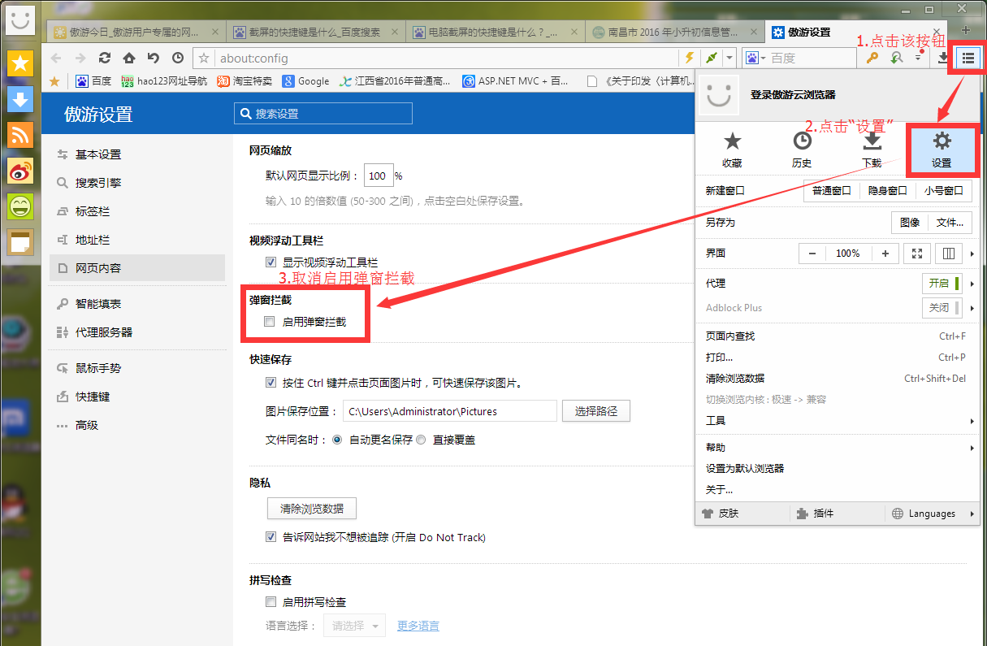

（3）注意事项

1. 小学毕业生必须完成网上信息采集才能参加小升初的学位分配；
2. 学生基本信息是学生参加小升初学位分配和学籍管理的重要依据，请务必高度重视，认真填写核实。学生姓名、身份证号、性别、民族、户籍信息必须与本人户口本（身份证）上的信息保持一致，家长的身份证号必须正确填写，房产信息必须与房产证上的信息保持一致；
3. 若身份证号、姓名、学籍号信息有误，请与就读小学联系，申请修改；
4. 若房产地址对应路段或者户籍地址对应路段不存在，请班主任在系统中上传对应路段，待考试院审核通过后，该地址即可使用；
5. 信息采集由家长自行上网填写，家长填写完成提交且班主任审核通过后，就不能进行修改，只能到学校进行修改；
6. 每位学生发送验证短信的次数是有限的。
7. **详细信息录入**
8. 操作流程

（1）访问网址ncxsc.nceea.cn进入小升初信息管理系统或者通过南昌市教育考试院网站（www.nceea.cn）提供的链接进入管理系统，输入用户名（采集序号）和初始密码（学生身份证后8位或者8个8），登录“南昌市小升初信息管理系统”，登录界面如下图所示：

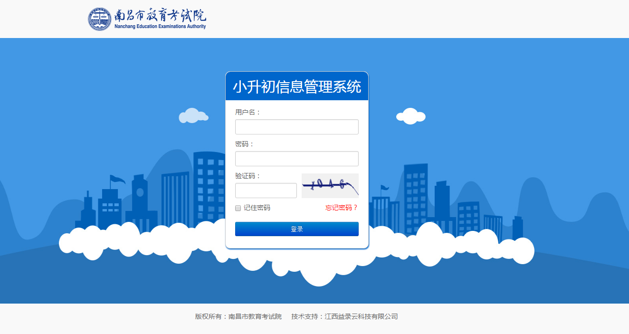

（2）学生第一次登录必须先修改密码并绑定手机号，用新修改的密码重新登录系统，并点击信息采集按钮进入信息采集页面如下图所示：

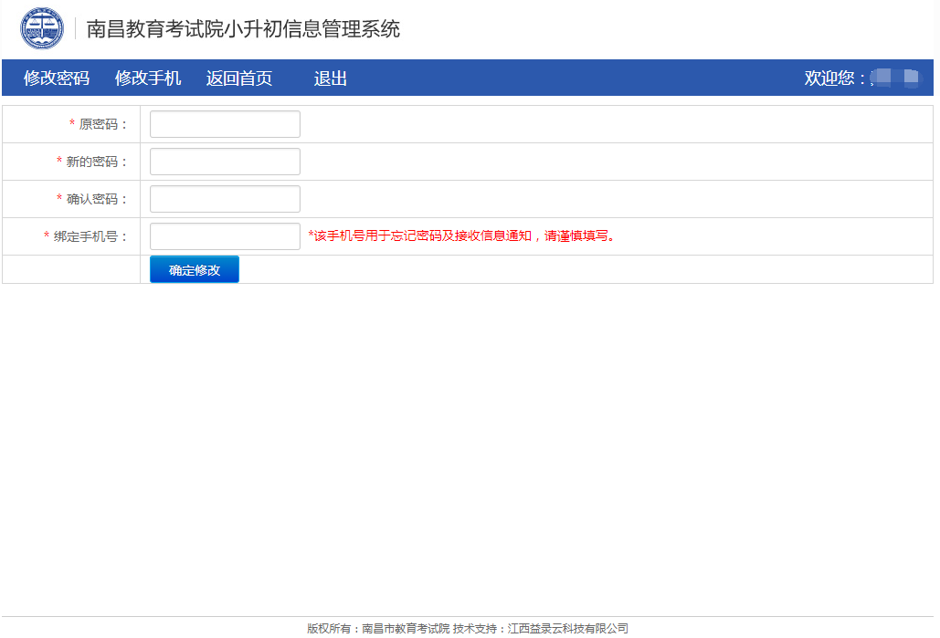

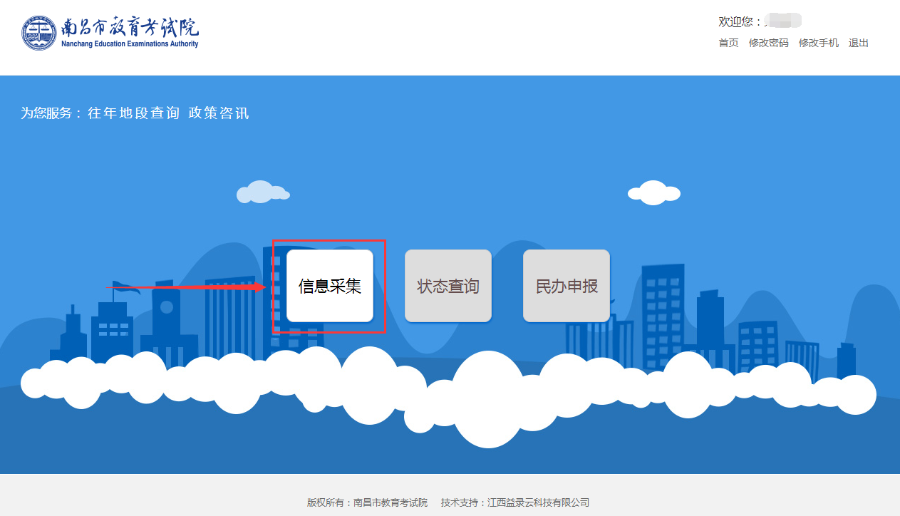

（3）根据实际情况和系统提示填写详细信息。信息根据个人的真实情况填写，分5类页面，每填完一个页面需点击“保存”以暂存该页面信息。确认无误后点击“预览提交”，完成详细信息录入，如下图所示：

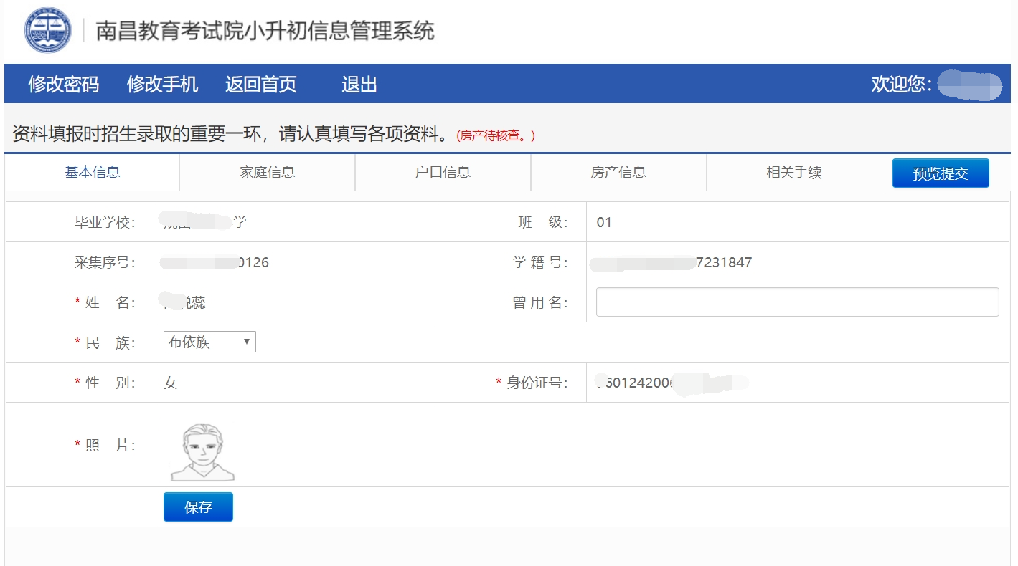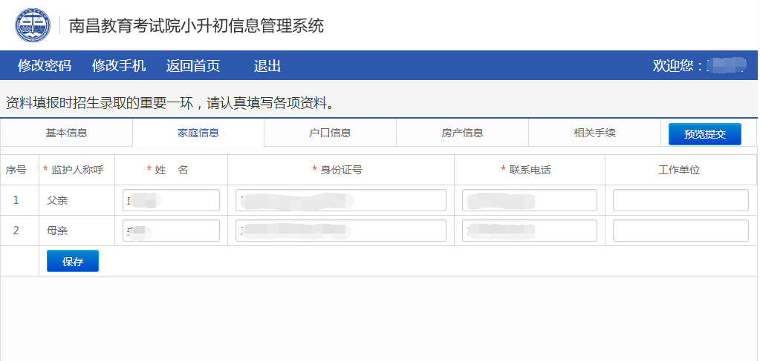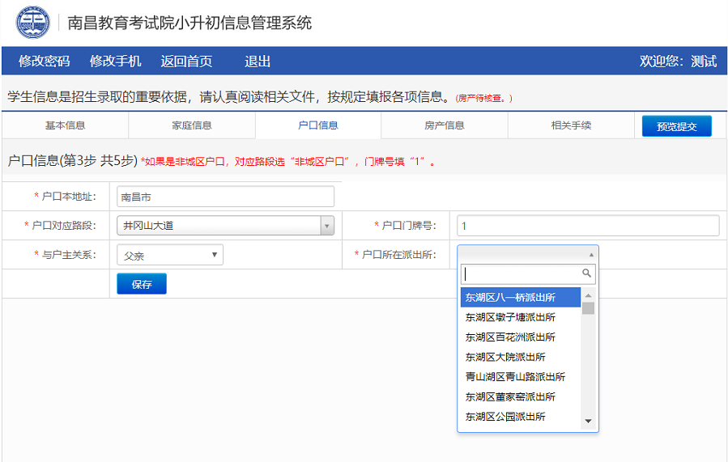

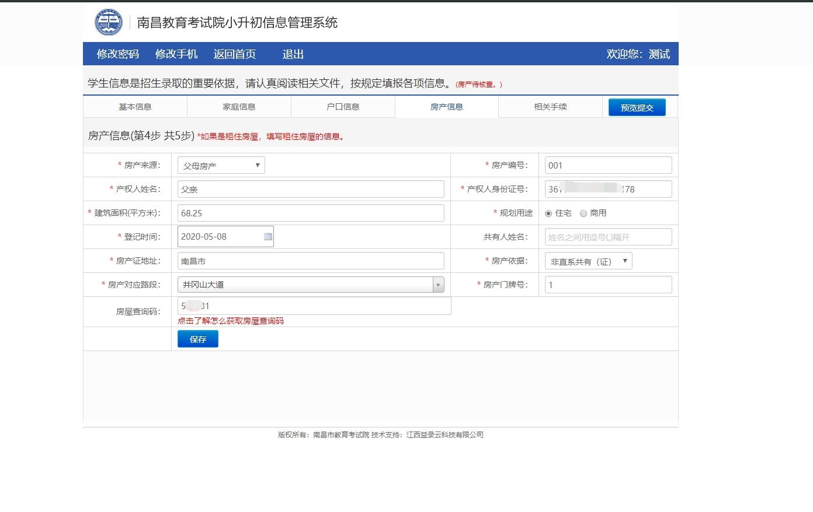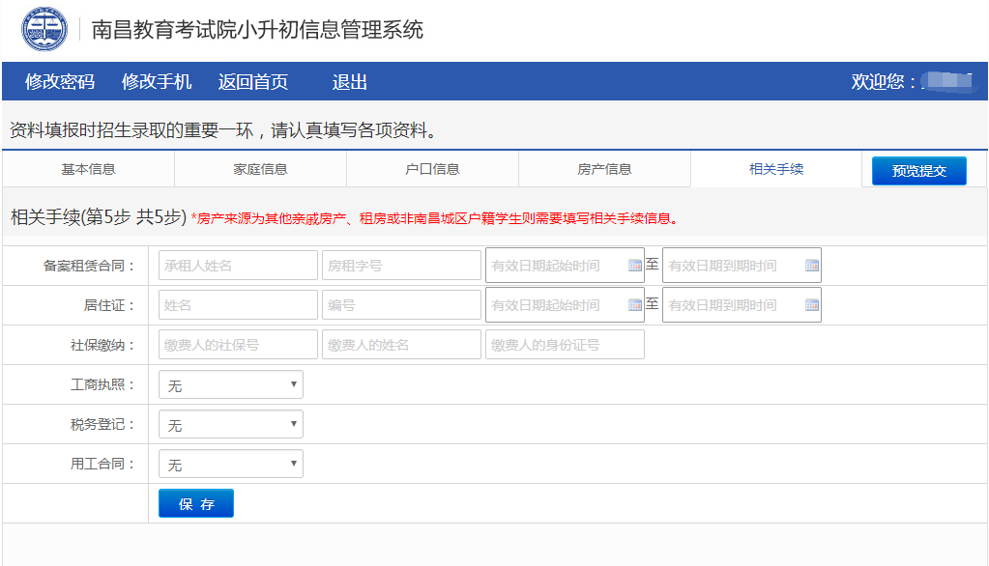

（4）用户提交之前可以点击“保存”按钮暂存信息，点击“预览提交”按钮会出现所有所填的信息预览表如下图所示：

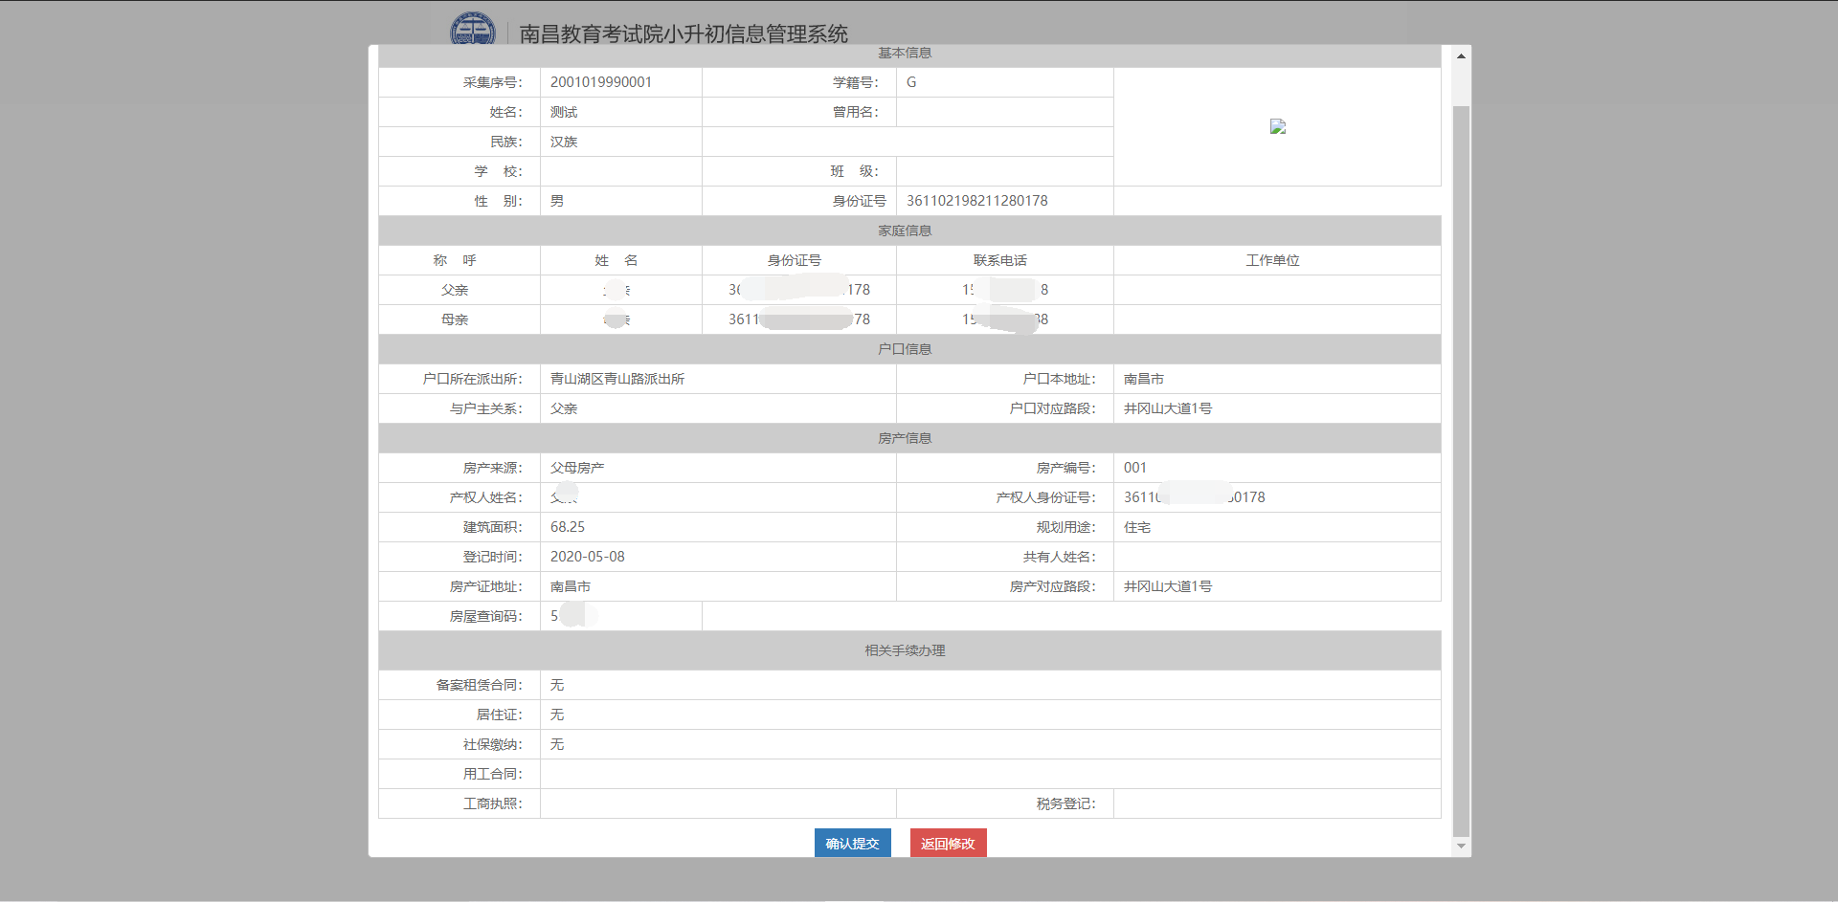

用户单击“确认提交”按钮，提交详细信息成功后，会弹出成功提交的窗口，提示您已填写完成，不能再进行修改。耐心等待24小时后查询反馈结果，如反馈信息错误请根据错误提示修改信息并再次提交，如信息通过可进入班主任审核阶段，班主任审核通过后还有信息修改的请联系班主任，班主任审核未通过的学生，采集信息会退回，用户可修改信息并再次提交。

（5）点击提交预览页面中的“确认提交”按钮后，可以查看到填写的所有信息，如下图所示：

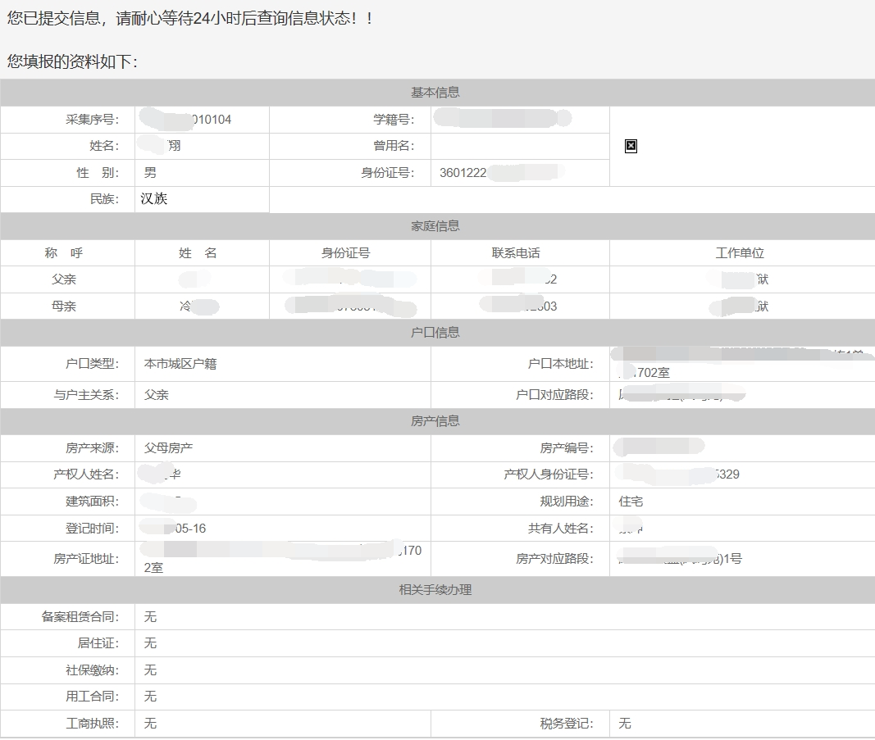

1. 注意事项
2. 所有的项都是必填项，无相应信息的项填写“无”；
3. 监护人联系电话至少填写一个，必要时方便联系，联系电话必须是手机号码；
4. 填写内容方式：文本录入、代码选择

* 文本录入：例如“房产证上地址”，填写房产证上信息，必须一字不漏、一字不差；
* 代码选择：例如“户口对应路段”,“房产对应路段”，通过下拉框选择，用户选择符合的内容即可,输入无效；

1. 房产信息和户籍信息是学生参加小升初学位分配的重要依据，请务必准确填写，提供虚假信息的学生将由南昌市教育考试院统筹分配；
2. 家长的身份证号必须保证正确填写；
3. 随迁子女和拥有城区户籍无房实际租房的需填写“相关手续”中的选项;
4. 填写“相关手续”，如有“备案租赁合同”“社保缴纳”“工商执照”“税务登记”“用工合同”请完整填写相关手续信息;
5. 提交信息后需等待24小时查询信息状态，信息有误或比对不通过的学生需要根据错误提示修改信息并重新提交。
6. **查询审核和录取状态**

1.访问网址ncxsc.nceea.cn进入小升初信息管理系统或者通过南昌市教育考试院网站提供的链接登录管理系统。

2.输入用户名（采集序号）和密码，登录“南昌市小升初信息管理系统”，登录界面如下：

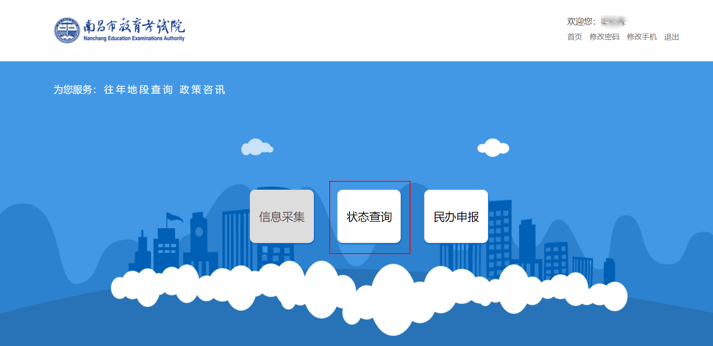

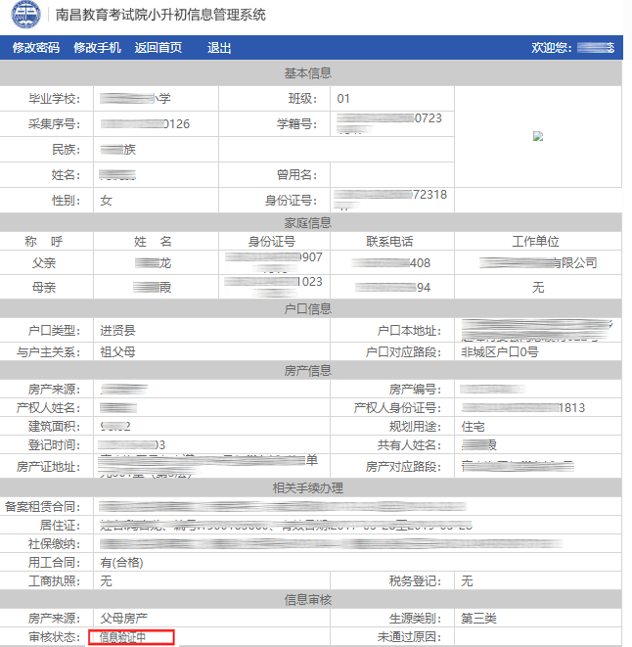

1. **修改密码**

1.输入用户名（采集序号）和密码，登录“南昌市小升初信息管理系统”，点击页面上的“修改密码”按钮，可自行修改密码，防止密码泄露，如图所示：

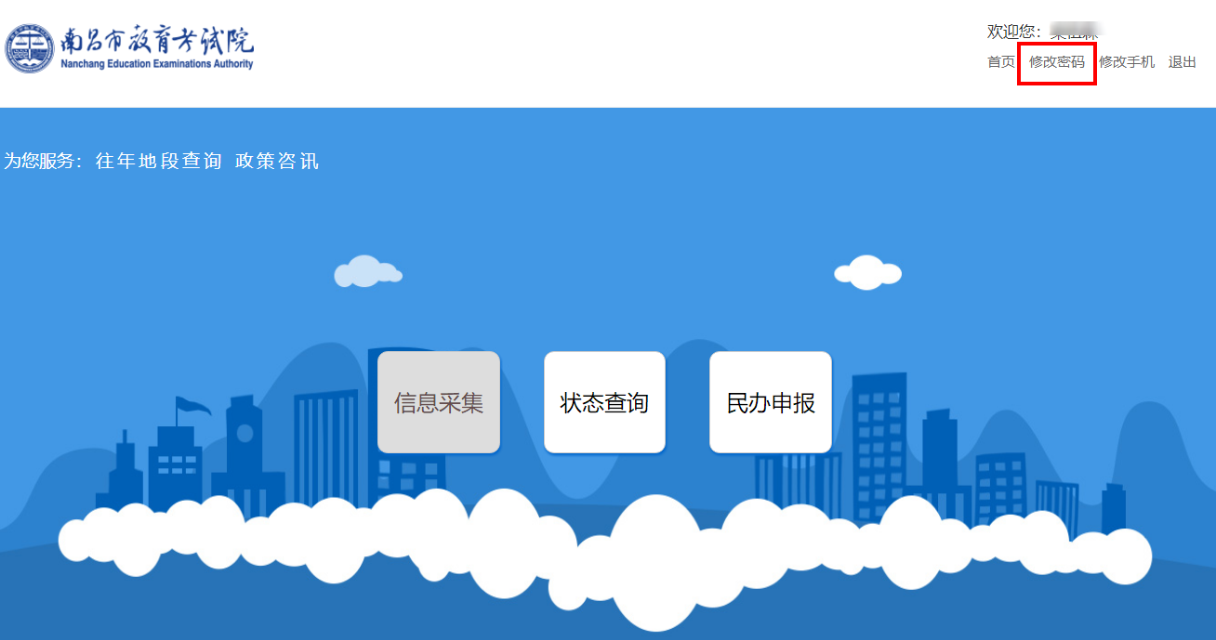 2.点击“修改密码”按钮后，进入修改密码页面，如下图所示：

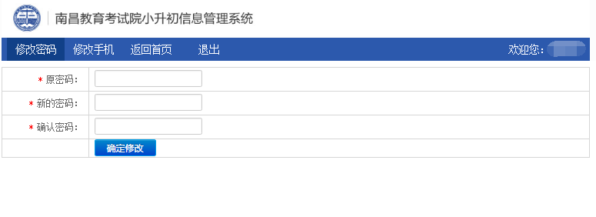

1. **修改手机号**

1.输入用户名（采集序号）和密码，登录“南昌市小升初信息管理系统”，点击页面上的“修改手机”按钮，可自行修改手机，如图所示：

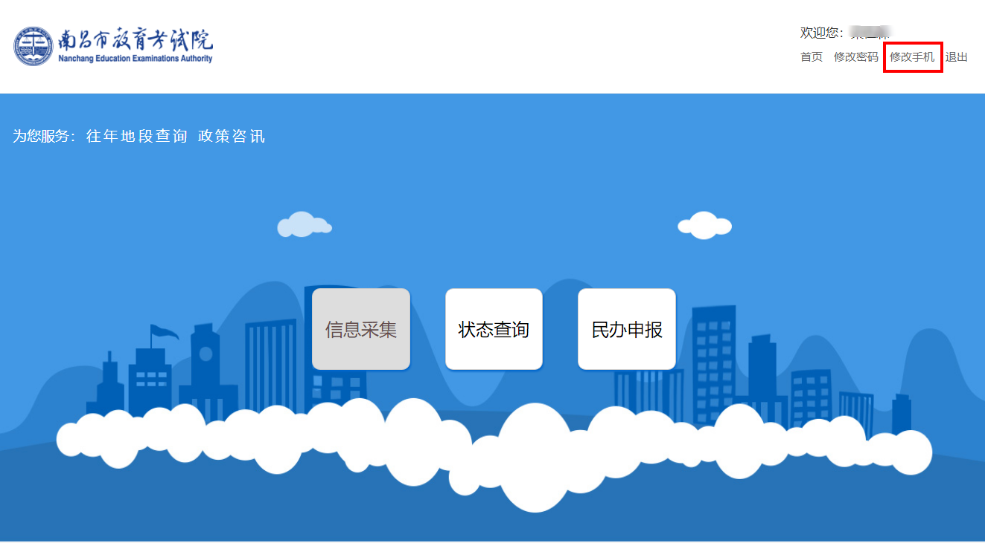

2.点击“修改手机”按钮后，进入修改手机号页面，如下图所示：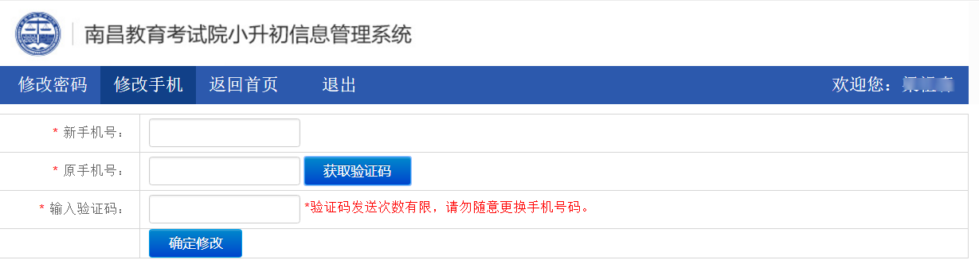

1. **忘记密码**

1.点击页面上的“忘记密码”按钮，可根据绑定的手机号以发送验证码的形式更改密码（只能获取一次验证码），如图所示：

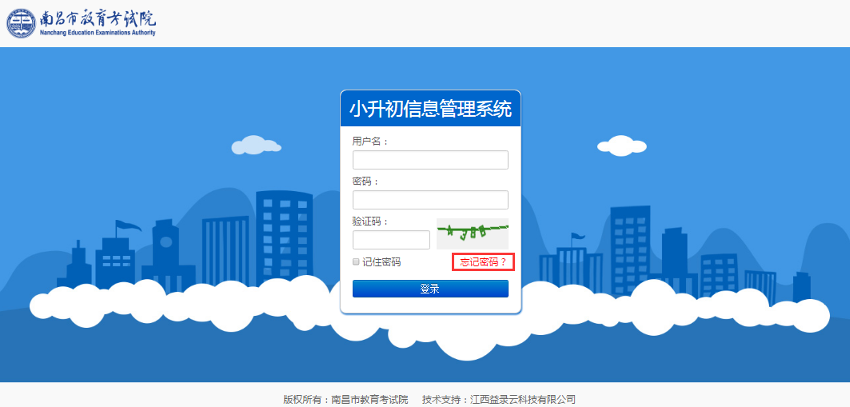

2.点击“忘记密码”按钮后，输入用户名、新密码及绑定的手机号，并输入获取的验证码，验证正确即可修改登录密码，如下图所示：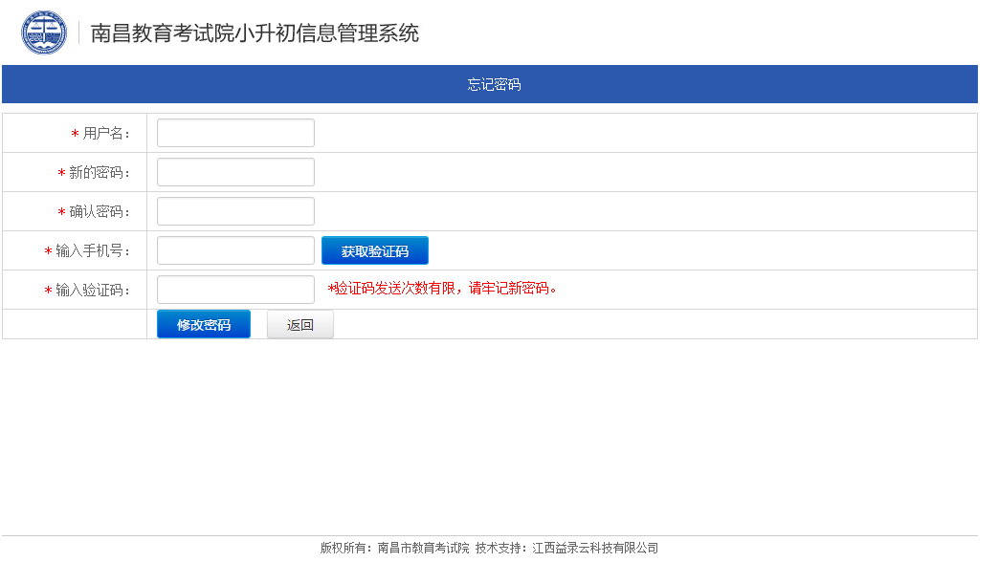

1. **返昌和随迁子女账号注册**
2. 操作流程
3. 方法1：访问南昌市教育考试院网站（www.nceea.cn），由公告栏提供的注册链接进入注册页面。
4. 方法2:关注“南昌市教育考试院”微信公众号，进入公众号后在页面底部菜单点击“信息系统”，选择“返昌及随迁子女小升初申请”进行注册。

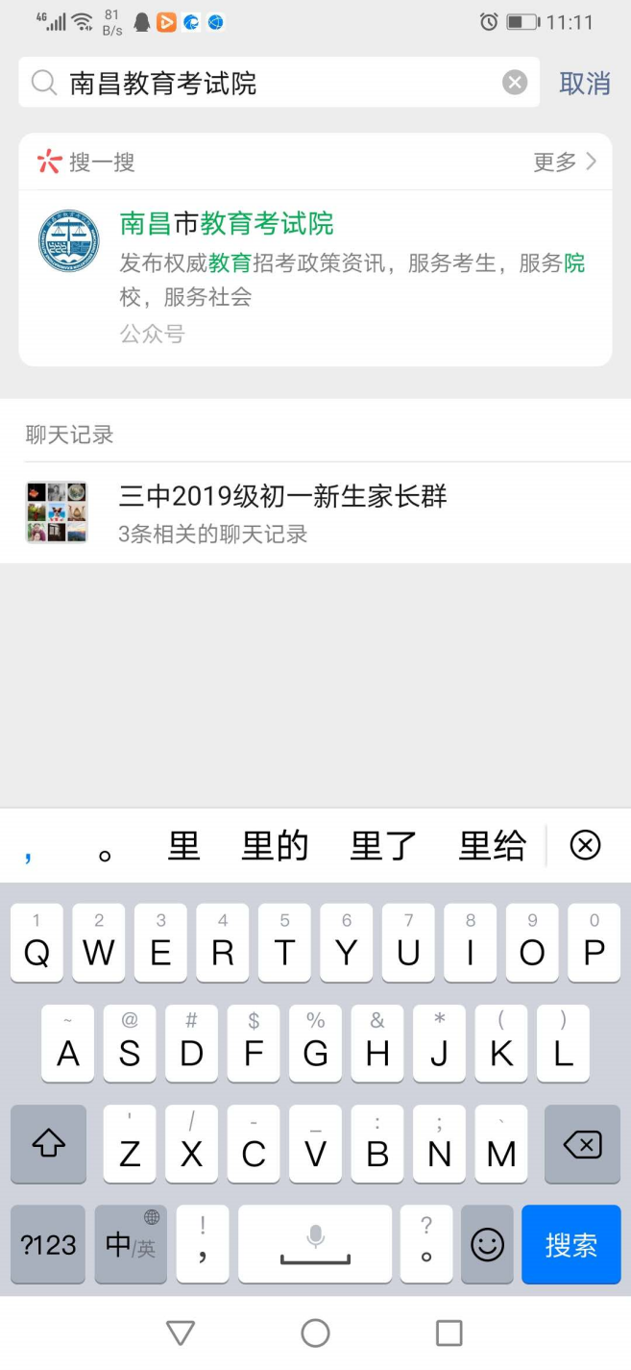

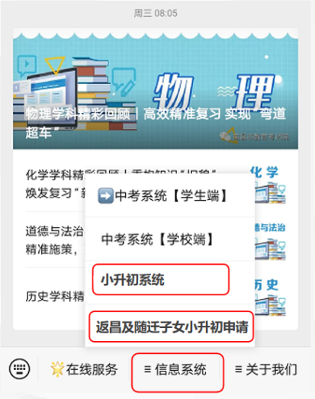

1. 在注册页面，如实填写学生姓名、身份证号、性别、户口所在派出所、房产住址所在地，然后输入验证码和有效手机号码，单击“点击进行注册”按钮。注册成功后，采集序号和密码会在系统页面和手机短信同时通知。可以用同上2种方法登录“小升初系统”，将采集序号和密码分别输入到用户名和密码的输入框，然后输入验证码，点击“登录”按钮，进入信息采集页面，按要求输入相关信息，并上传符合要求的照片，预览后提交审核。注册页面如下图所示：

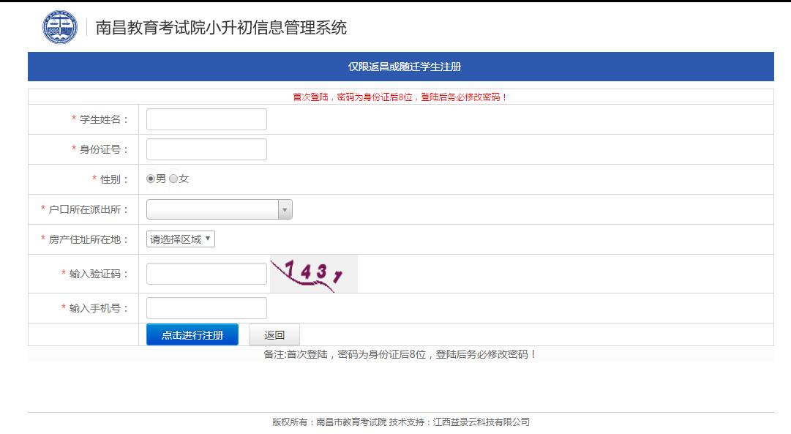

1. 注意事项
2. 账号注册仅适用于南昌市城区户籍外地返昌学生和符合条件的随迁子女。不符合条件的注册账号，未经审核通过，不能参与小升初相关升学步骤；
3. 一个身份证号只能申请一个账号，请如实填写注册页面中的信息；
4. 确保注册页面中的手机能正常收发信息。